扫黑除恶 吉林亮剑 |长春市中级人民法院公开宣判赵志磊等10人涉恶势力犯罪案件
11月1日，长春市中级人民法院依法对赵志磊等10人涉恶势力犯罪一案进行二审宣判，全案驳回上诉，维持原判。
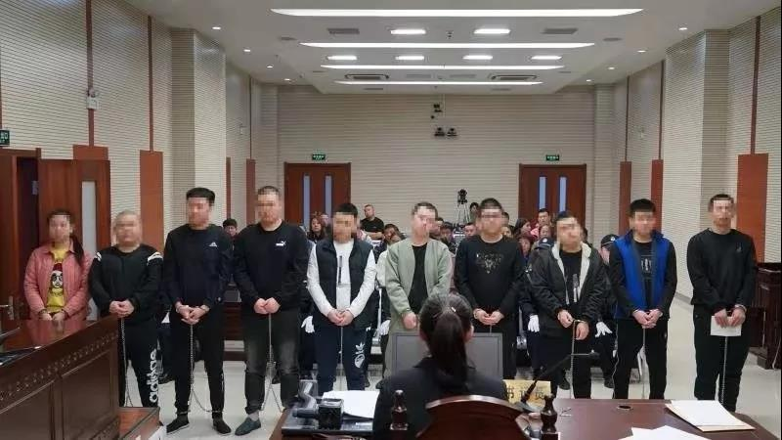
一审法院审理查明，2012年以来，赵志磊、李胤卓为谋取非法利益，先后网罗、纠集刘静峰、李金明、郭宇、王鑫等社会人员，通过有组织地共同实施强迫卖淫、引诱卖淫、非法拘禁等违法犯罪活动，逐步形成了以赵志磊、李胤卓为首要分子，刘静峰等为重要成员，配合严密、分工明确的恶势力犯罪集团。
2012年5月至2018年4月间，该犯罪集团成员在赵志磊、李胤卓的组织、领导下，与KTV、洗浴等场所经营、管理人员相勾结，采取暴力、胁迫、威逼利诱、限制人身自由等多种手段，先后强迫、引诱包括未成年人在内的多名被害人到长春市各辖区及沈阳、天津、上海、河北辛集等地从事卖淫和“坐台”等违法活动，获取了巨额违法利益，并造成部分被害人感染性病，严重扰乱当地经济和社会生活秩序，社会影响极其恶劣。
二审期间，长春市中级人民法院依法组成合议庭审理此案。二审审理认为，原审判决认定事实清楚，证据确实、充分，定罪准确，量刑适当，审判程序合法，故驳回上诉，维持原判。宣判后，各被告人均表示认罪悔罪。
就赵志磊等10人涉恶势力犯罪一案，记者采访了东北师范大学政法学院法学系主任、博士生导师刘亚娜教授。
刘亚娜说，这是一起共犯案件。根据我国刑法的一般原理和刑法第25条的规定，共同犯罪是指两人以上共同故意犯罪。根据刑法第26条第二款的规定，犯罪集团是指三人以上为共同实施犯罪而组成的较为固定的犯罪组织。本案中，涉案人员10人，以赵志磊、李胤卓为首要分子，在10人中具有事实上的组织、领导、策划和指挥作用，其他人员为普通成员，以非法拘禁、强迫被害女性卖淫牟利为一贯、稳定的犯罪目的，完全符合犯罪集团的构成条件。
如何认定本案为恶势力？刘亚娜解释说，根据最高人民法院、最高人民检察院、公安部、司法部 2018年联合下发的关于办理黑恶势力犯罪案件若干问题的指导意见、2019年联合下发的关于办理恶势力犯罪案件若干问题的意见两部规范性文件的相关规定，具有下列情形的组织，应当认定为恶势力：经常纠集在一起，以暴力、威胁或者其他手段，在一定区域或者行业内多次实施违法犯罪活动，为非作恶，欺压百姓，扰乱经济、社会生活秩序，造成较为恶劣的社会影响，但尚未形成黑社会性质组织的违法犯罪组织。恶势力组织一般为三人以上，纠集者相对固定，违法犯罪活动主要为强迫交易、故意伤害、非法拘禁、敲诈勒索、故意毁坏财物、聚众斗殴、寻衅滋事等，同时还可能伴随实施开设赌场、组织卖淫、强迫卖淫、贩卖毒品、运输毒品、制造毒品、抢劫、抢夺、聚众扰乱社会秩序、聚众扰乱公共场所秩序、交通秩序以及聚众“打砸抢”等犯罪行为。
指导意见第15条规定，恶势力犯罪集团是符合犯罪集团法定条件的恶势力犯罪组织，其特征表现为:有三名以上的组织成员，有明显的首要分子，重要成员较为固定，组织成员经常纠集在一起，共同故意实施三次以上恶势力惯常实施的犯罪活动或者其他犯罪活动。
本案中，10名被告人经常纠集在一起，以暴力、威胁、利诱等手段，主要在长春地区多次实施非法拘禁、强迫卖淫等犯罪活动，为非作恶，欺压多名被害女性，扰乱社会秩序，虽尚未形成黑社会性质组织，但已经造成较为恶劣的社会影响和严重的社会危害性，同时符合犯罪集团和恶势力的构成条件，认定为恶势力犯罪集团刑事案件具有充足的事实依据和法律依据。而且，本案中的赵志磊、李胤卓属于该犯罪集团的首要分子，起到了组织、领导非法拘禁和强迫卖淫犯罪活动的作用，无疑是首要分子类型的主犯。按照刑法第26条第3款的规定，按照本犯罪集团意图内所犯的全部罪行处罚。在集团犯罪意图之外的犯罪，由各自单独实施者各自承担相应的刑事责任。
刘亚娜认为，在这个案件中，恶势力犯罪集团案件中存在着被害人维权意识淡薄、维权能力低下的问题。这一方面与恶势力犯罪本身性质恶劣、对被害人非法控制力强大有关，同时也和被害人的反抗意识与自救能力差有关，和社会救助体系的尚待完善有一定关系，值得深思。
同时，本案被害人的初始被害年龄具有未成年的特点，无论是预防未成年人犯罪还是预防未成年人刑事被害，都是加强对未成年人保护的重要任务，切实加强未成年人保护急需社会各界的高度重视和协同努力。而且，本案还有一个事实值得我们思考，那就是宋某某的身份转换，开始是本案非法拘禁、强迫卖淫犯罪的被害人；后来发展为参加犯罪集团、转变为被告人。可以看出，恶势力犯罪集团具有持续的恶性发展、逐步腐蚀和扩充集团成员规模的属性，是一定要坚决加以严厉打击、打小打早、及时惩治的社会毒瘤。

